Перевернуть слова:
- КОЛ 6. ПАЛЕЦ
- ЗОЛА 7. БРЕМЯ
- ДОЛЯ 8. ПОМЕХА
- СТРАХ 9. МОРПЕХ
- КУЛАК 10. СОРНЯК
Найти и обвести рисунок 
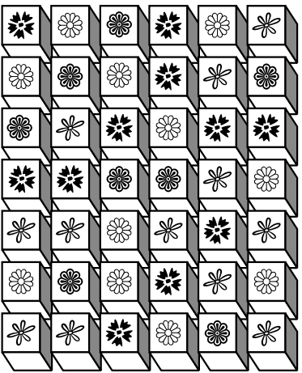
Нарисовать квадрат 4 раза, треугольник 4 раза:

Вычеркнуть выделенную букву:
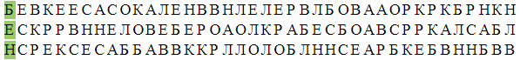
Написать по 2 слова на каждую букву алфавита:

